附圖一（系爭專利主要圖面）
1.第1圖
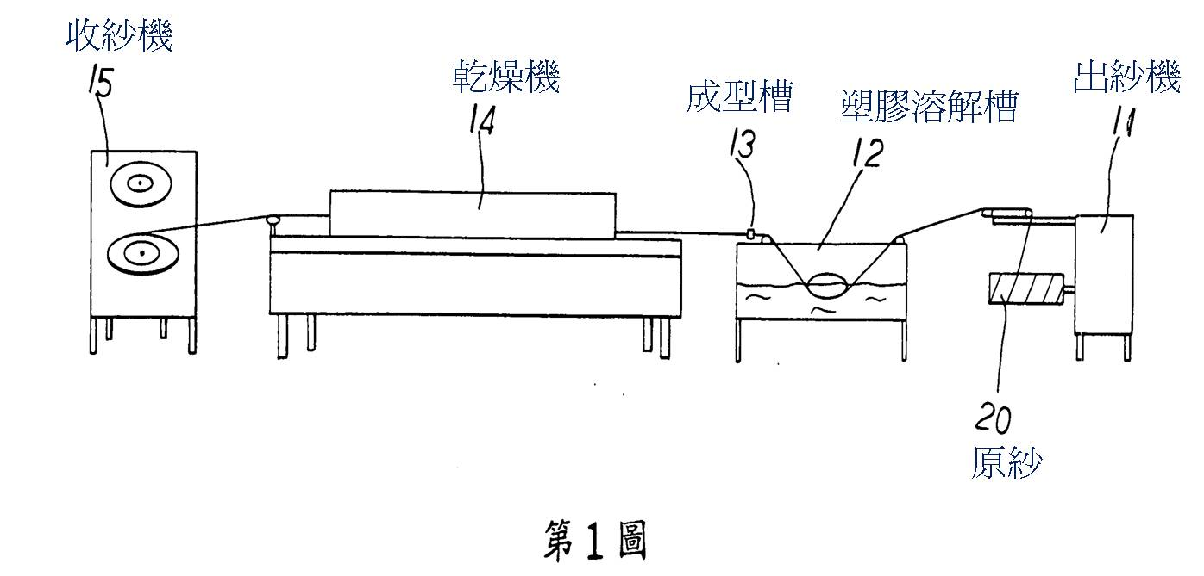

2.第2圖
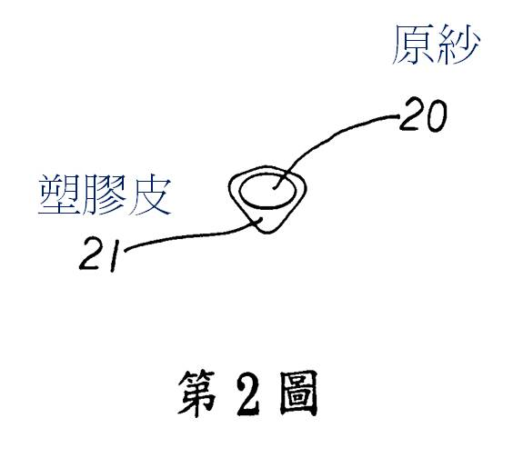

3.第3圖
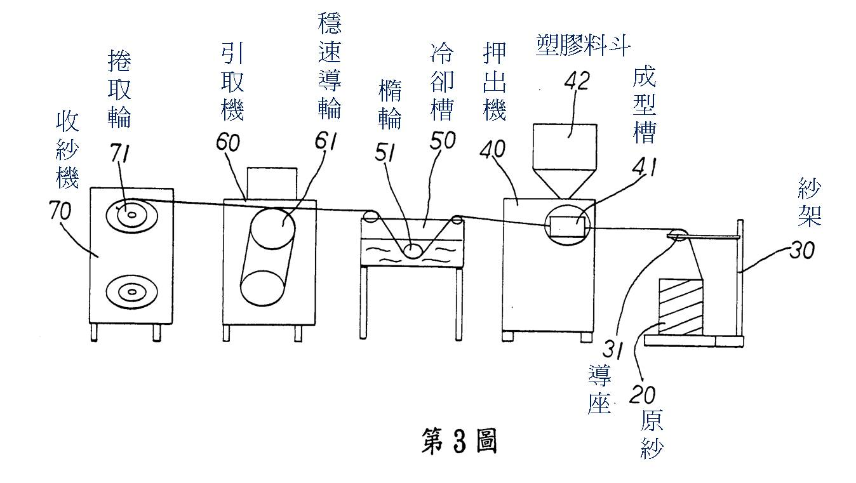

4.第4圖

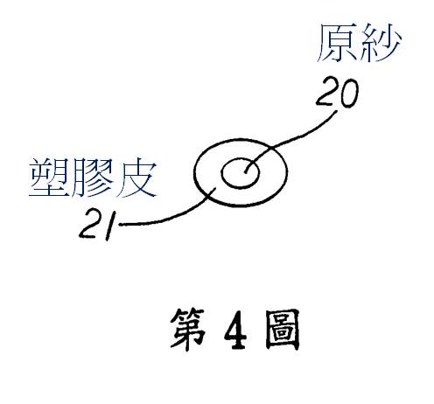

附圖二（系爭方法）
(一)系爭方法之出紗程序
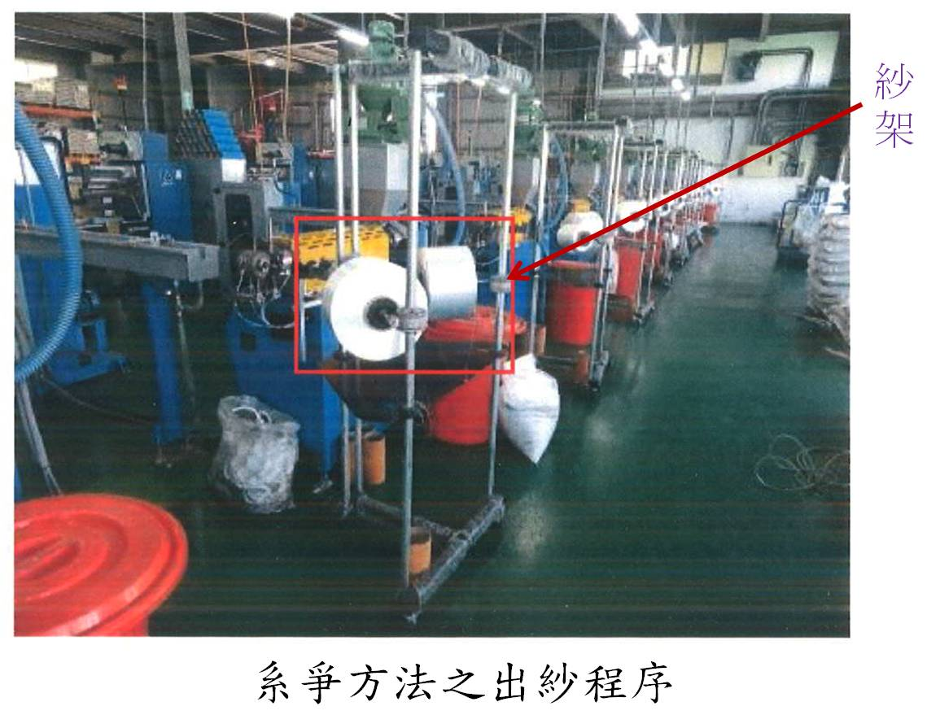

(二)系爭方法之披覆程序
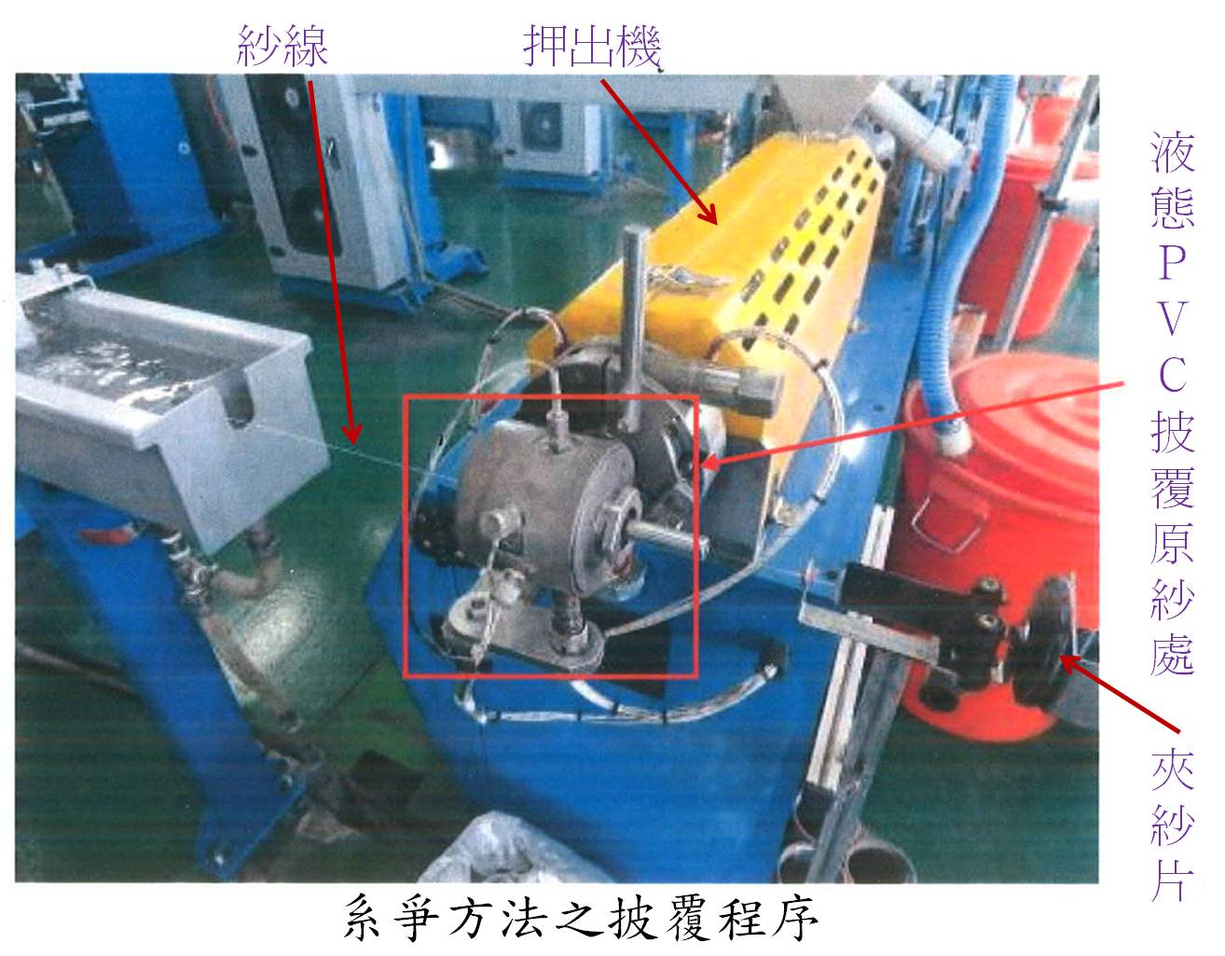

(三)系爭方法之定型程序
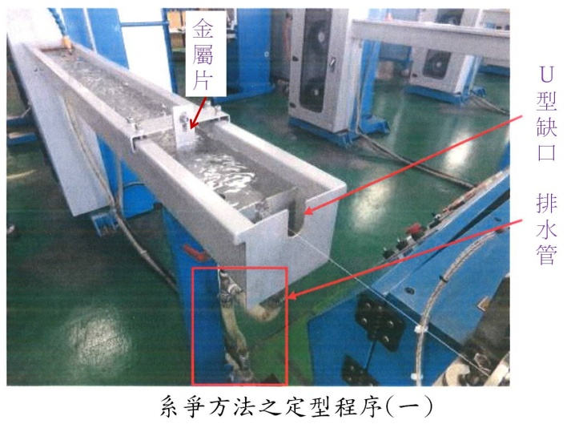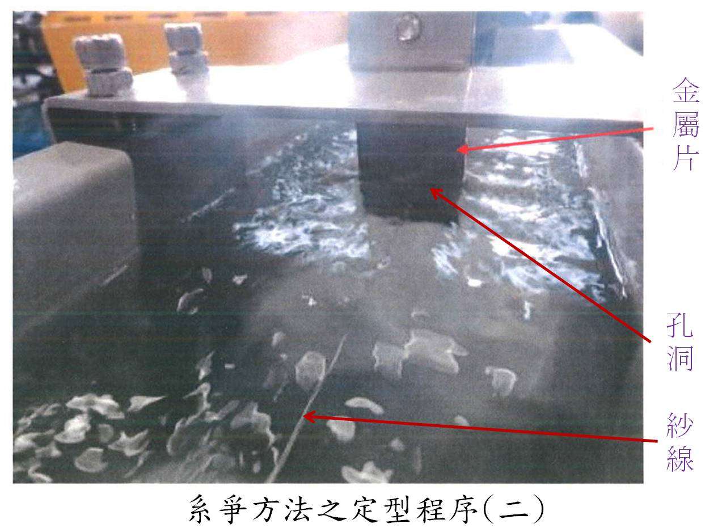

(四)系爭方法之速度穩定程序
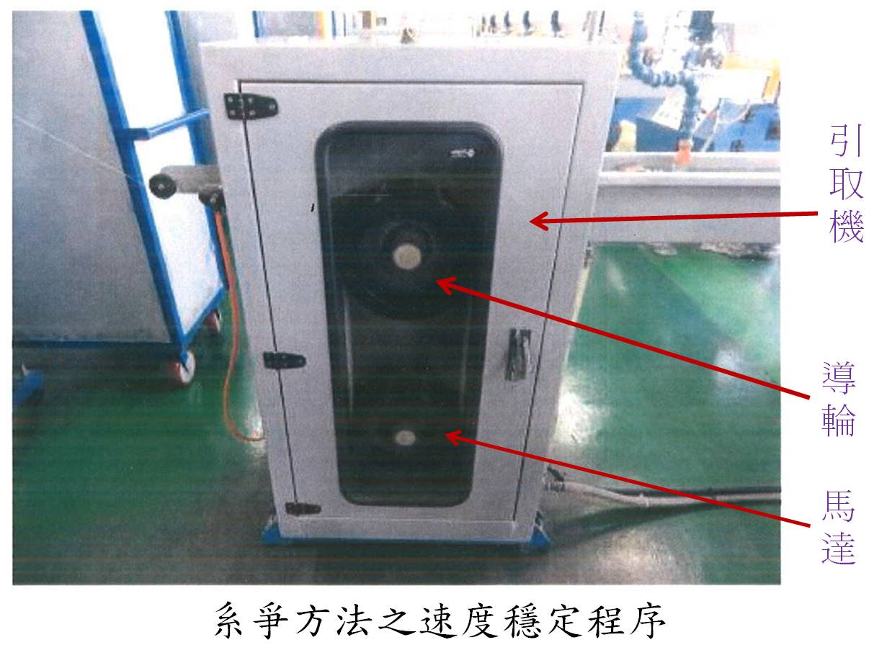
(五)系爭方法之收紗程序
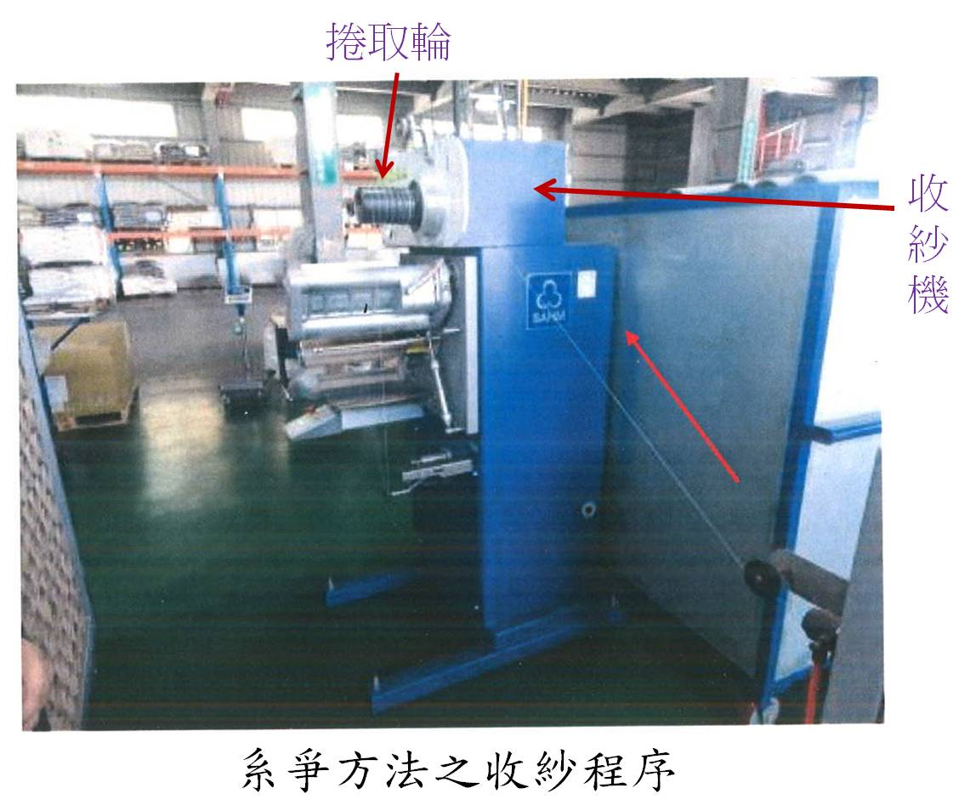

附表一（系爭專利請求項1至2與系爭方法之比對表）
系爭專利 |  |  | 系爭方法
請求項 | 要件標號 | 技術特徵 | 要件標號 | 技術內容
1 | 1A | 一種原紗披覆押出包紗法，係針對1000丹尼(D)(含)以下或外徑0.25m/m(含)以下之熱可塑性塑膠暨其複合材料包覆纖維原紗的披覆包紗法，係包含以下程序： | 1a | 一種原紗披覆押出包紗法，係針對1000丹尼(含)以下或以上一範圍之熱可塑性塑膠暨其複合材料包覆纖維原紗的披覆包紗法，係包含以下程序：
1 | 1B | 出紗程序：係主要將一捲原紗套置於紗架之底座，而將拉出的原紗繞經紗架一光滑導座後拉向押出機； | 1b | 出紗程序：係將一捲原紗套置於紗架之中段處，而拉出的原紗繞經紗架上一組金屬製之夾紗片後拉向押出機；
1 | 1C | 披覆程序：將紗架拉出的原紗穿過一押出機之成型模，以平行押出之流體塑膠料披覆於原紗外表面後拉向一冷卻槽； | 1c | 披覆程序：將紗架拉出的原紗穿過一押出機之成型模，以平行押出之流體塑膠料披覆於原紗外表面後拉向一冷卻水槽；
1 | 1D | 定型程序：原紗於塑膠料披覆成型後可拉經一冷卻槽內一橢輪，使披覆成型原紗冷卻定型再拉向一引取機； | 1d | 定型程序：原紗於塑膠料披覆成型後可拉經一冷卻水槽內，通過冷卻水槽中央處具有孔洞的金屬片，使披覆成型原紗穿過金屬片孔洞後，冷卻定型再拉向一引取機；
1 | 1E | 速度穩定程序：將冷卻定型後的披覆原紗繞組於引取機一由馬達帶動的穩速導輪再拉向收紗機，由單一條件控制整個生產線的穩定速度； | 1e | 速度穩定程序：將冷卻定型後的披覆原紗繞組於引取機由馬達帶動的上下兩個穩速導輪再拉向收紗機，由單一條件控制整個生產線的穩定速度；
1 | 1F | 收紗程序：將引取機導輪拉出的披覆原紗繞組於收紗機之捲取輪捲收。 | 1f | 收紗程序：將引取機導輪拉出的披覆原紗繞組於收紗機之捲取輪捲收。
2 | 2G | 其中，冷卻槽可為一具有橢輪的水槽供披覆原紗繞組該橢輪形成冷卻導引。 | 2g | 其中，冷卻槽為一水槽供披覆原紗冷卻。

